Jauniešu iniciatīvas projekts “Izglītības iestāžu apzaļumošana”
“Latviju zīmes ziedos Rīgas 45.vidusskolas teritorijā Ropažu ielā 34”

Projekta “Latvju zīmes ziedos Rīgas 45.vidusskolas teritorijā Ropažu ielā 34” mērķis bija turpināt skolā iepriekšējos gados iesākto tēmu- Latvju zīmes, to nozīme un skaidrojums Latvijas valsts simtgadi sagaidot, atspoguļojot šīs zīmes arī skolas teritorijas apzaļumošanā. Pēdējos divos gados latvju etnogrāfisko zīmju tēma ir tikusi izrunāta, izskaidrota izglītojamajiem, skolēni kopā ar vecākiem ir piedalījušies skolas iekštelpu dekorēšanā, par pamatu ņemot tieši latviešu tautai raksturīgās etnogrāfiskās zīmes, tādā veidā skolas apkārtnes labiekārtošana, turpinot šo tēmu, ir uzskatāms kā noslēdzošais etaps, sagaidot valsts simtgadi.
Ņemot vērā, ka skola ir ar mūzikas novirzienu, kā arī nodrošina plašu un kvalitatīvu interešu izglītības piedāvājumu, skolā regulāri tiek rīkoti vērienīgi koncerti, piemēram, Latvijas valsts proklamēšanas gadadienai veltītie lielkoncerti, skolas Dārza svētki u.c. pasākumi, kuri norisinās ārā, skolas pagalmā, un kurus labprāt apmeklē ne vien izglītojamo vecāki, bet arī apkārtējā mikrorajona iedzīvotāji, projekta apakšmērķis bija izveidot maksimāli mobilas apzaļumošanas iespējas, kuras var izmantot ne vien skolas ārējās estētiskās vides uzlabošanā ikdienā, bet arī kā skolas reprezentācijas iespējas pasākumu laikā, mainot to novietni pēc nepieciešamības – t.i. izvietojot tās skolas priekšā, sporta laukumā, iekšpagalmā vai jebkurā citā vietā skolās teritorijā.
Projekta ideja bija izveidot deviņas vienu kvadrātmetru lielas puķu kastes, aprīkojot tās ar ritentiņiem, tādā veidā nodrošinot to mobilitāti, kā arī izdekorējot tās ar vizuāli redzamām latvju zīmēm.
Projekta realizēšanā veiksmīgi izdevās piesaistīt audzēkņu vecākus.
Skices izstrādē un tāmes sagatavošanā piedalījās 1.klašu skolēnu vecāki.
Pašu ziedu kastu izveidē izdevās piesaistīt skolas Vecāku padomi, kā rezultātā, pateicoties Vecāku padomes prezidentam, no projekta ziedu kastes tika realizētas dzīvē, pagatavojot 10 ziedu kastes, ieplānoto 9 vietā.
Iesaistoties skolas administrācijai un skolotājiem, vasarā tika veikta I kārtas apzaļumošanas darbi - kastēs tika sastādītas vasaras puķes – samtenes, graudzāles stipu, lobēliju, salviju, Jaungvinejas balzamīni un dālijas, vēlāk tās nomainot ar rudens ziedu kompozīcijām. Atrodoties vienā līmenī ar ziedu kastēm, tās bija uztveramas kā krāšņs un mobils dekors, jo pateicoties ritentiņiem, mums bija iespēja mainīt kastu atrašanās vietas, veidojot dažādu ziedu kompozīcijas pie skolas centrālās ieejas, tādā veidā priecējot gan mūsu skolēnus, gan skolas viesus un arī apkārtējos apkaimes iedzīvotājus, kuru ikdienas ceļš ved gar mūsu skolu.
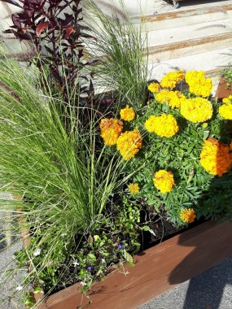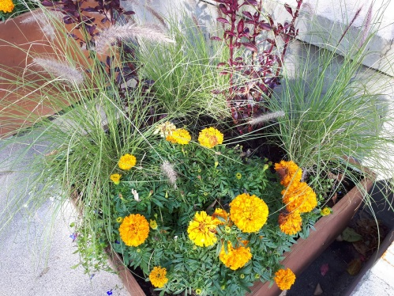
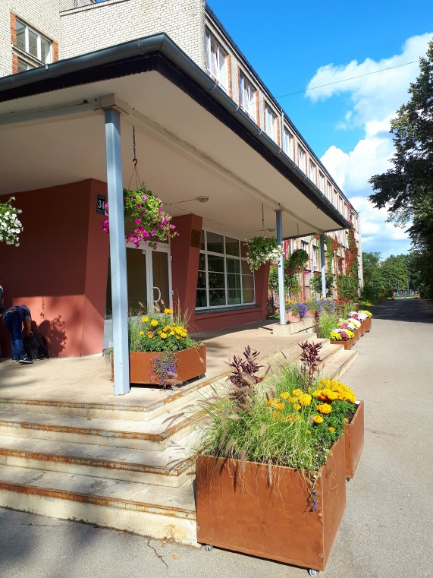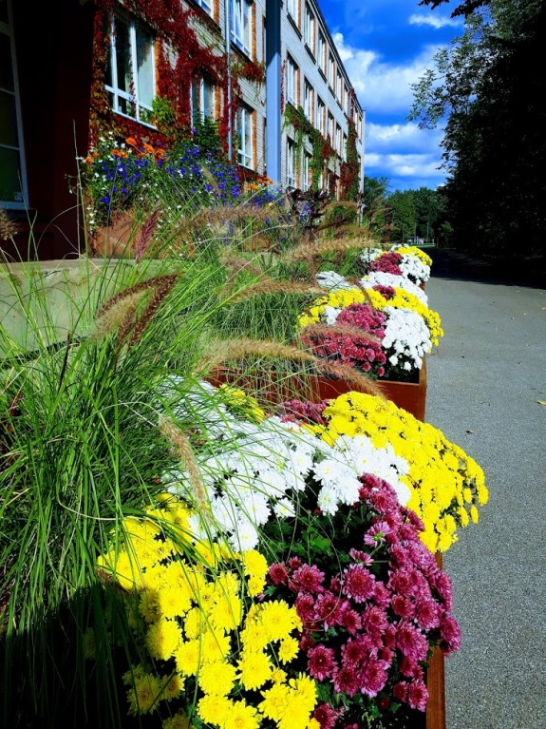

Oktobra beigās tika veikta projekta II kārta.
Ziedu kastes tika papildinātas ar mobiliem latvju zīmju ornamentiem, vienojoties par vienotu stilu un tehniku. Tādejādi noslēdzoties Latvju zīmju tematikai, ziedu kastes varēs iegūt atkal jaunu skatu.
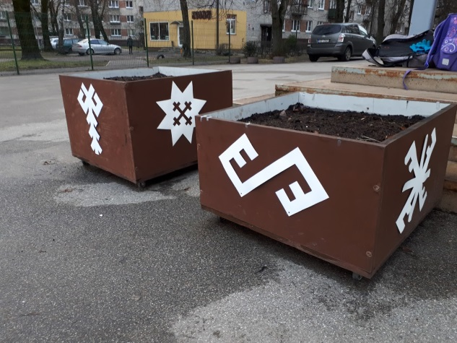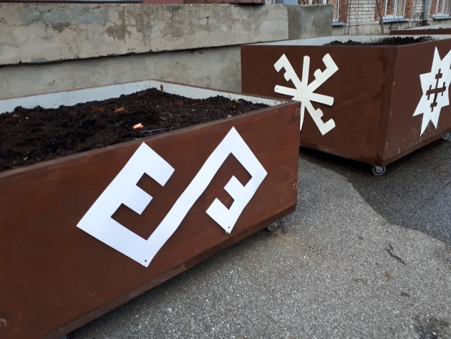

Iestājoties rudenim, šajās kastēs stādījām tulpes, par pamatu ņemot Holandē Latvijas valsts simtgadei par godu selekcionētās tulpju šķirnes “Latvija” un “Agrass white”, kuras zied Latvijas karoga krāsās. Katrā kastē tika ievietotas 60 šo šķirņu sīpolpuķes.
Šobrīd mūsu kastes ir ieziemotas un gaida pavasari, kad atkal varēs priecēt ziedošā skatā!
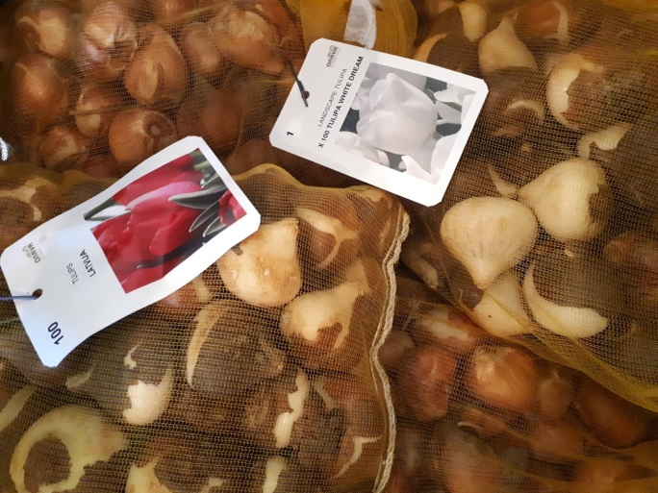
Mūsu projekts noslēgsies tikai pavasarī, kad kopīgi priecāsimies un aicināsim arī Jūs priecāties par Latvijas karoga krāsā ziedošajām tulpēm!
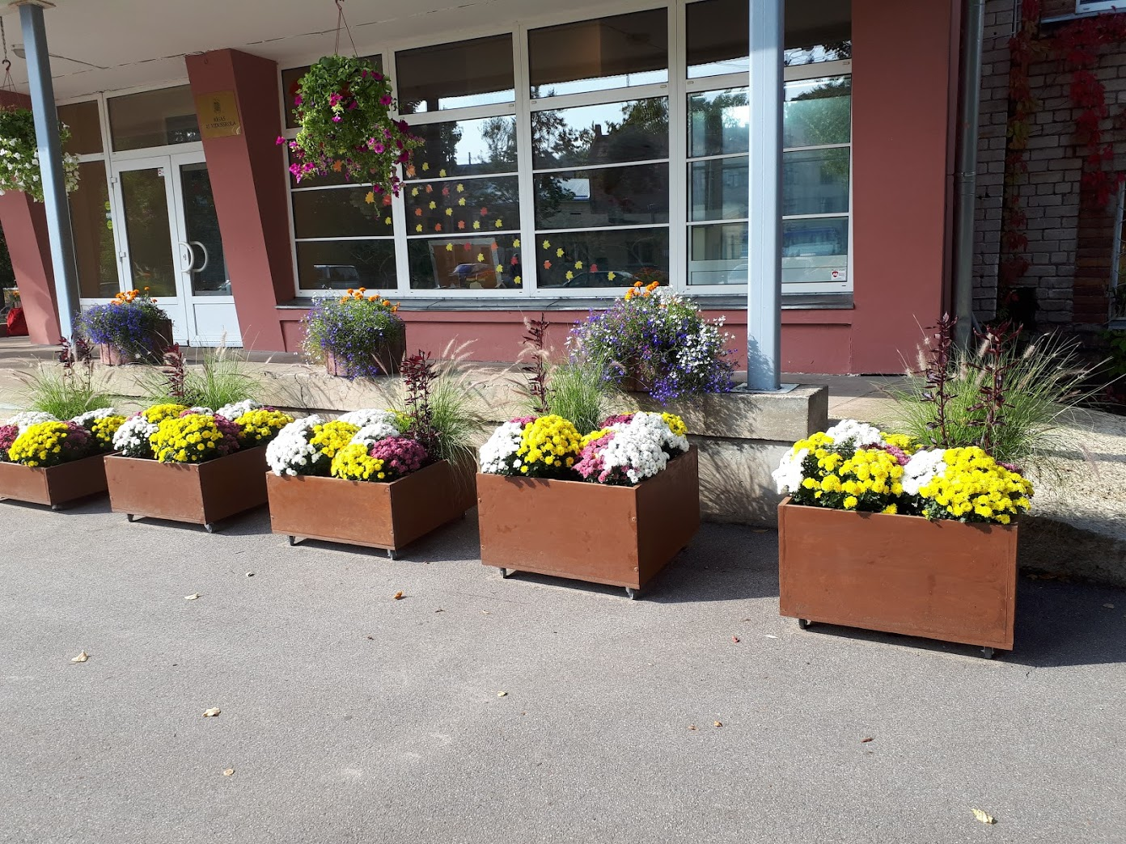

Rīgas 45.vidusskolas
direktora vietniece audzināšanas darbā
Baiba Neimane

